Inserați o captură de ecran cu o activitate care v-a atras atenția dintr-unul din manualele studiate.

Specificați motivul pentru care v-a atras atenția această activitate.

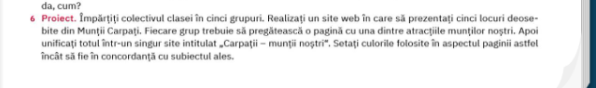

Mi-a plăcut foarte mult faptul că proiectul folosește o metodă de colaborare, care încurajează elevii să lucreze împreună pentru a asimila informațiile până în punctul respectiv. Aceasta le oferă ocazia de a învăța cum să comunice într-o echipă, un lucru esențial pentru obținerea celor mai bune rezultate. De asemenea, elevii se vor documenta și vor învăța informații noi despre România, ceea ce le va crește interesul pentru explorarea propriei lor țări și le va aduce mândria de a avea o țară atât de frumoasă. În plus, proiectul le oferă o oportunitate de a-și folosi creativitatea, permițându-le să creeze o pagină web personalizată, după stilurile tuturor celor din echipă. Aceste activități contribuie la dezvoltarea unor abilități personale, care vor fi folositoare pe termen lung.